Théorie des Langages
TD 2 : Les automates à états finis

Enseignante : Hajer SALHI

Exercice 1
Soit l'alphabet Σ = {0,1}
- Construire un automate fini qui reconnaît chacun des langages suivants :
L1 = {ω∈ Σ*, tel que ω contient le facteur 01}
L2 = {ω∈ Σ*, tel que le deuxième symbole de ω en partant de la droite soit un 1}
L3 = {ω∈ Σ*, tel que ω est entier binaire multiple de 3}
- Déduire une expression régulière pour chacun de ces langages.

Exercice 2
Construire un automate fini déterministe qui accepte les mots sur $X=\left\{a,b\right\}$ reconnus par l’automate fini non déterministe suivant :
$b$
$$b$$

$$a$$

$$b$$

$$a$$

$$1$$
$$4$$

$$3$$
$$2$$
$$b$$

Exercice 3
Soit $M$ l’automate fini non déterministe suivant : $\left(\left\{1,2,3\right\},\left\{a,b\right\},δ,1,\left\{1,3\right\}\right)$ avec :
$δ\left(1,a\right)=\left\{2,3\right\}$ $δ\left(1,b\right)=\left\{1\right\}$
$δ\left(2,a\right)=\left\{1,2\right\}$ $δ\left(2,b\right)=∅$
$δ\left(3,a\right)=\left\{2,3\right\}$ $δ\left(3,b\right)=\left\{2\right\}$
Trouver un automate fini déterministe $M’$ acceptant $L(M)$

Exercice 4
Soit l’automate suivant : $A= (Q, Ʃ, δ, S, F)$
$$=(\{q1, q2, q3, q4, q5\}, \{a, b\}, \{(q1, a, q2), (q2, a, q3), (q3, b, q4), (q4, a, q5), (q5, b, q4)\},q1, \{q4\})$$
- Construire l’automate
- Rendre déterministe puis minimiser l’automate

Exercice 5
En appliquant les algorithmes nécessaires, donner l’automate a états fini déterministe minimal
correspondant a l’automate a états finis non déterministe suivant :
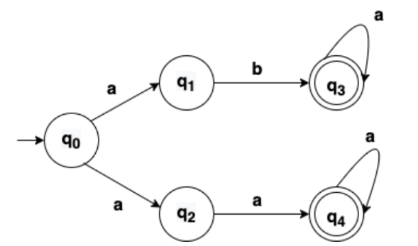
Exercice 6
Soit l’expression régulière ${\left(a∪b\right)}^{*}abb$ sur l’alphabet $X=\left\{a,b\right\}$
- Construire l’automate fini non déterministe qui reconnait $L\left({\left(a∪b\right)}^{*}abb\right)$.
- Rendre déterministe l’automate précédent. Est-il optimal ? Si non l’optimiser.

Exercice 7
Soit l’expression régulière R : ((ab*a) ∪ b)* a ((ab*a) ∪ b)*
- Donner un automate fini permettant d’accepter le langage représenté par R.
- Dériver l’équivalent déterministe de l’automate de la question précédente.
- Minimiser l’automate de la question 2.
- En déduire le langage représenté par l’expression R.

Exercice 8
Considérant que l’on ne peut avoir simultanément des adjectifs avant et après le nom, on
propose de représenter l’ensemble des groupes formés d’un nom et d’adjectif(s) par l’expression régulière : a*n∪na*.
- Construire en appliquant la méthode de Thompson un automate fini correspondant à
cette expression régulière.
- Déterminer l’ε-fermeture de chacun des états de l’automate de la question précédente.
- Transformer l’automate construit dans la question 1 en un automate fini déterministe.

